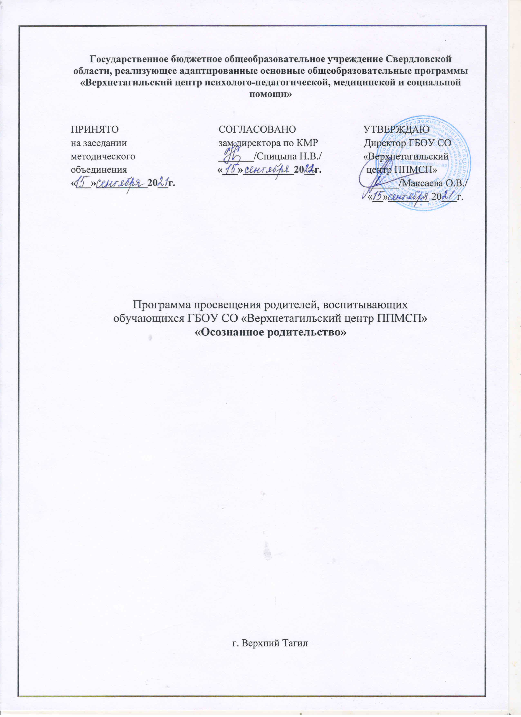

**Паспорт программы просвещения родителей «Осознанное родительство»**

|  |  |
| --- | --- |
| Конкурсная номинация | «Школа как центр родительского просвещения» |
| Сроки реализации программы | 2021-2022 учебный год |
| Разработчики программы | Максаева Оксана Владимировна, директор;  Спицына Наталья Владимировна, зам. директора по коррекционно-методической работе;  Гаренских Анастасия Олеговна, педагог-психолог;  Чернобоков Иван Андреевич, педагог-психолог |
| Электронная почта разработчика | [nastya.garenskih@mail.ru](mailto:nastya.garenskih@mail.ru) |
| Место реализации программы | Полное наименование: Государственное бюджетное общеобразовательное учреждение Свердловской области, реализующее адаптированные основные общеобразовательные программы «Верхнетагильский центр психолого-педагогической, медицинской и социальной помощи»  Сокращенное наименование: ГБОУ СО «Верхнетагильский центр ППМСП» |
| Адрес организации | 624162, Свердловская область, г. Верхний Тагил, ул. Островского, строение 60 |
| Сайт организации | [https://vt-ddsh.uralschool.ru](https://vt-ddsh.uralschool.ru/) |
| Телефон организации | 8(34357)2-36-02 |
| Электронная почта организации | [vt-ddsh@mail.ru](mailto:vt-ddsh@mail.ru) |
| Руководитель организации | Максаева Оксана Владимировна |
| Контактное лицо | Спицына Наталья Владимировна, зам. директора по КМР |

**Пояснительная записка**

В настоящее время деятельность учреждения в соответствии с Уставом ГБОУ СО «Верхнетагильский центр психолого-педагогической, медицинской и социальной помощи» связана с реализацией адаптированных основных общеобразовательных программ для младших школьников с ограниченными возможностями здоровья (ОВЗ) и оказанием психолого-педагогической, медицинской и социальной помощи обучающимся, испытывающим трудности в освоении образовательных программ, развитии, социальной адаптации.

Среди множества проблем, касающихся детей с ограниченными возможностями здоровья (ОВЗ), проблема работы с семьями таких детей занимает основное место. Семья, воспитывающая ребенка с ОВЗ – это семья с особым статусом. Особенности и проблемы определяются не только личными психологическими качествами каждого члена семьи и характером взаимоотношений между ними, но и большей занятостью решением проблем ребенка, а также специфическим положением в семье ребенка, которое обусловлено его особыми потребностями.

В числе обучающихся с ОВЗ дети с задержкой психического развития (ЗПР) в нашей организации составляют основную группу.

Е. А. Стребелева и А. В. Зацепина говорили о том, что «Именно в семье создаются уникальные условия для формирования ценностных ориентаций, установок, эмоционального отношения к другим людям, что создает основу для развития личности ребенка в целом»[1]. Действительно, с самого рождения каждый человек для своего нормального развития долгое время нуждается не только в уходе и удовлетворении своих физических потребностей в еде, тепле, безопасности, но и в общении с близкими, любящими его людьми.

Актуальность данной программы обосновывается тем, что обучающиеся с ЗПР имеют множество психологических особенностей развития, таким детям необходимо создавать среду не только в школьных стенах, но и в домашних условиях, зачастую родители не обладают необходимыми знаниями для реализации полноценного развития своего ребенка и им нужна помощь специалистов, таких как педагог-психолог, учитель-логопед, учитель-дефектолог, классный руководитель, социальные педагог, тьютор, врач-невролог.

Очень важно именно с младшего школьного возраста сопровождать ребенка и родителей, воспитывающих ребенка с ОВЗ, так как именно в этом возрасте ребенок начинает адаптироваться к новым условиям жизни, сменяется ведущий вид деятельности с игрового на учебный, у ребенка формируется положительное отношение к школе, развивается самооценка, появляются новые страхи, тревоги и многое другое.

Программа просвещения обусловлена следующими нормативными документами:

- Конвенция «О правах ребёнка»;

- Федеральный Закон №223 – ФЗ «Семейный кодекс Российской Федерации»,

- Федеральный закон от 29.12.2012 года № 273 -ФЗ «Об образовании вРоссийской Федерации»,

- Закон РФ от 24 июля 1998 г. N 124-ФЗ «Об основных гарантиях прав ребенка в Российской Федерации» (с изменениями);

- Приказ Минобрнауки России от 19 декабря 2014 г. № 1598 «Об утверждении федерального государственного образовательного стандарта начального общего образования обучающихся с ограниченными возможностями здоровья»;

- Устав ГБОУ СО «Верхнетагильский центр ППМСП» от 10.01.2020 г.

**Цель:**повышение уровня родительской компетентности по вопросам обучения и воспитания младших школьников с ЗПР.

В соответствии с целью программы нами были поставлены следующие **задачи:**

1. Формировать психолого-педагогические знания родителей.

2. Отрабатывать навыки эффективного взаимодействия родителей с детьми.

3. Способствовать развитию у родителей способности к анализу своего поведения и детей.

4. Содействовать укреплению внутренних и внешних ресурсов семьи.

5. Способствовать повышению воспитательных возможностей родителей.

**Участники программы:** родители обучающихся ГБОУ СО «Верхнетагильский центр ППМСП»

**Продолжительность программы:** программа рассчитана на учебный год.

**Ожидаемые результаты:**

Для родителей:

* осознание роли родительства и влияния семьи на формирование личности ребенка с ЗПР;
* создание условий для обеспечения психологической безопасности и комфортности семьи, воспитывающей ребенка с особыми потребностями;
* повышение уровня педагогических и психологических знаний родителей о развитии младших школьников с ЗПР, реальных возможностях и механизмах их адаптации в обществе;
* снижение объема воспитательных затруднений у родителей.

Для обучающихся:

* снижение высокого уровня школьной тревожности обучающихся;
* развитие адекватного уровня самооценки обучающихся;
* формирование учебной мотивации у младших школьников.

**Результативность** программы просвещения родителей мы проверили с помощью «Анкеты для родителей младших школьников ГБОУ СО «Верхнетагильский центр ППМСП», анкетирование проводилось на сайте организации в начале и конце учебного года. Содержание анкеты и полученные результаты представлены в Приложении 1. А также при помощи диагностики психолого-педагогического сопровождения обучающихся, результаты которой представлены в Приложении 2.

В качестве основных **принципов** работы с родителями выделены:

1. Принцип систематичности и последовательности. Программа представляет собой целенаправленное систематическое психолого-педагогическое просвещение родителей, руководство педагогическим самообразованием родителей и вовлечение их в деятельность по воспитанию детей.

2. Принцип единства общественного и семейного воспитания. С учетом этого принципа строится содержание программы, даются практические задания, распределяются поручения среди родителей, что оказывает существенное влияние на работу школы с семьями обучающихся.

3. Принцип оптимального сочетания коллективных и индивидуальных форм просвещения родителей. Суть этого принципа в том, что коллективную работу родителей по освоению педагогических знаний и умений продолжает соответствующая работа с группами родителей (по классам), а также индивидуальная работа с отдельными семьями. И наоборот: индивидуальная и групповая работа способствует плодотворному участию родителей в коллективной работе по освоению необходимых знаний, умений для достижения более высоких результатов в обучении и воспитании детей.

4. Принцип эмоциональной безопасности для родителей. Психолого-педагогическая работа, как неизвестная родителям, может вызвать у них страх неопределенности, страх нового. Поэтому поначалу взаимодействие должно быть организовано через знакомые, понятные родителям формы. Если родитель отказывается от взаимодействия со специалистами, у него есть на это причины.

5. Принцип мотивирования родителей к взаимодействию с педагогом. Большинство родителей мало знают о возможностях педагога, поэтому может возникнуть либо страх взаимодействия (вдруг педагог увидит то, что не хотелось бы показывать), либо недооценка его значимости, но и в том и в другом случае возникает стремление избежать педагога.

Содержание программы просвещения родителей предполагает активное использование следующих **видов деятельности:**

* проведение индивидуальных консультаций для родителей;
* распространение памяток и буклетов;
* размещение информации на школьных стендах и на сайте учреждения: <https://vt-ddsh.uralschool.ru>;
* проведение просветительских вебинаров;
* проведение родительских собраний;
* проведение психолого-медико-педагогических консилиумов;
* выставки книг и пособий для родителей в библиотеке организации.

Каждый вид деятельности специалистов имеет примерный тематический перечень просветительских мероприятий.

1. **Индивидуальные консультации родителей** предполагают различное содержание в зависимости от того, на решение каких проблем направлено.

Чаще всего в ходе реализации этого направления решаются такие проблемы как:

– личностное самоопределение родителей как опора для развития ребенка с особыми образовательными потребностями;

– оптимизация различных аспектов взаимоотношений в кругу семьи.

При решении указанных выше проблем деятельность специалистов направлена на:

– оказание помощи родителям, испытывающим трудности в общении или установлении контакта с детьми;

– обучение родителей навыкам самоанализа и самопознания, использования своих психологических характеристик и возможностей для успешного взаимодействия с детьми;

– оказание психологической помощи родителям, находящимся в состоянии стресса, конфликта, другого сильного эмоционального состояния.

1. **Распространение памяток и буклетов** предполагают заинтересованность родителей в актуализации знаний, форм и методов воспитания, развития и обучения своего ребенка. Темы буклетов и памяток для родителей представлены в Приложении 3.

Буклеты и памятки размещены в едином электронном сборнике для родителей и выложены на сайт ГБОУ СО «Верхнетагильский центр ППМСП», ознакомиться с материалами сборника можно перейдя по QR-коду, представленному ниже:



1. **Размещение информации на школьных стендах и на сайте учреждения**, информация регулярно обновляется, информационные стенды разделены по следующим направлениям:
2. Информация об организации: лицензия, график работы, устав, положения, учебный план, сведения об аккредитации, исторические справки и т.д.
3. «Папка здоровья»: памятки по профилактике сезонных вирусных заболеваний, таких как: коронавирус, грипп, ОРВИ, энтеровирус; оказание первой медицинской помощи и т.д.
4. «Противодействие коррупции»: Федеральные законы о противодействии коррупции, Положения организации о противодействии коррупции, контактные данные, информация о термине «коррупция» и другое.
5. «Уголок гражданской защиты»: первые действия в случае ЧП (авария, пожар, стихийные бедствия, террор и т.д.).
6. «Уголок ПДД»: маршруты движения от организации до города, правила ПДД для велосипедистов, правила ПДД для пассажиров легкового автомобиля и общественного транспорта.
7. «Информация для родителей»: контактная информация, услуги предоставляемые организацией, специалисты, осуществляющие услуги, рекомендации при различных проблемах общественности и прочее.

Фотоматериалы информационных стендов для родителей представлены в Приложении 4.

1. **Проведение просветительных вебинаров для родителей –** один раз в месяц проводятся вебинары на актуальные темы родительского воспитания, в вебинарах могут принимать участие как родители младших школьников с ОВЗ, так и другие категории родителей для повышения уровня родительской компетентности и успешного процесса воспитания собственных детей.

План вебинаров для родителей на учебный год представлен в Приложении 5.

1. **Родительские собрания** – один раз в четверть проводятся классные родительские собрания и общешкольные родительские собрания, в ходе которых предоставляется слово специалистам для информирования родителей о современных тенденциях воспитания и обучения младших школьников, об антитрендах среди молодежи и о способах безопасной организации своего ребенка.

Темы классных родительских собраний по классам можно увидеть в Приложении 6.

Темы общешкольных родительских собраний:

1. «Детско-родительские отношения – из чего они складываются?»
2. «Как помочь своему ребенку быть успешным в школе?»
3. «Основные принципы урегулирования конфликтов с помощью Школьной Службы Примирения»
4. «Профилактика детского травматизма в быту и на улице»

Общешкольные родительские собрания проводились в как в очном, так и в онлайн-режиме с записью эфира, записи эфира представлены на сайте организации:

<https://cloud.mail.ru/public/UL5y/dfNnLTL5x>

<https://drive.google.com/file/d/1eNMasSz8N8RgBPeOC3t7r3J4W25_TkuV/view?usp=drivesdk>

1. **Проведение психолого-медико-педагогических консилиумов** – консилиумы с участием специалистов, классных руководителей, медицинского персонала и родителей проводятся один раз в четверть в каникулярное время с целью создания оптимальных условий для каждого обучающегося учреждения в школьной и домашней среде, а также информирования родителей о динамике развития ребенка с рекомендаций родителям по дальнейшему сопровождению обучающего с ЗПР.
2. **Выставки книг и пособий для родителей в библиотеке организации** – один раз в четверть организовываются выставки для родителей, обучающихся с ОВЗ с целью приобщения родителей к чтению литературы по успешному воспитанию, развитию и обучения своих детей.

Темы выставок для родителей представлены в Приложении 7.

**Список используемой литературы**

1. Бурмистрова, Е. В. Семья с «Особым ребенком»: психологическая и социальная помощь / Вестник практической психологии образовании №4 (17), октябрь-декабрь 2008.
2. Воспитание трудного ребенка. / Под ред. М. И. Рожкова/. – Москва : ВЛАДОС, 2000.
3. Ефимова, Н. С. Психология взаимопонимания / Психологический практикум – Москва, Воронеж, Минск, 2004.
4. Малер, А. Р. Социальное воспитание и обучение детей с отклонениями в развитии. - Москва: АРКТИ, 2000.
5. Психологическая помощь родителям в воспитании детей с нарушениями развития / Пособие для педагогов-психологов. – Москва «Владос», 2008.
6. Савина, Е. А. Психологическая помощь родителям в воспитании детей с нарушениями развития: пособие для педагогов-психологов / Е.А. Савина. – Москва : Гуманит. изд. центр ВЛАДОС, 2008. – 223 с.
7. Стребелева, Е. А. Специальная дошкольная педагогика / Е. А. Стребелева. — Москва: Academia, 2017. — 576 c.
8. Шмидт, В. Р. Психологическая помощь родителям и детям: тренинговые программы – Москва, Творческий Центр «Сфера», 2007.

**Перечень цифровых образовательных ресурсов**

1. Газета «1 сентября» [www.1september.ru](http://www.1september.ru/)
2. «Единое окно доступа к образовательным ресурсам» - <http://windows.edu/ru>
3. Интернет-сайты по образовательной политике и правовому обеспечению системы образования в РФ: <http://oko-planet.su/>, <http://www.lexed.ru/>
4. Сайт Министерства образования и науки РФ [http://www.mon.gov.ru](http://www.mon.gov.ru/)
5. Сайт Рособразования [http://www.ed.gov.ru](http://www.ed.gov.ru/)
6. Федеральный портал «Российское образование» [http://www.edu.ru](http://www.edu.ru/)
7. Школьный портал [http://www.portalschool.ru](http://www.portalschool.ru/)

**Приложение 1**

**Анкета для родителей младших школьников ГБОУ СО**

**«Верхнетагильский центр ППМСП»**

*Уважаемые родители предлагаем Вам пройти анкетирование с целью повышения качества родительского просвещения и мониторинга деятельности специалистов в данной области!*

* + - 1. **Знаете ли вы об особенностях развития своего ребенка?**
* Знаю
* Не знаю
  + - 1. **Нужны ли вашему ребенку специальные образовательные условия?**
* Нужны
* Не нужны
* Не знаю
  + - 1. **Какие специалисты нужны для сопровождения ребенка с ОВЗ?**
* Логопед
* Дефектолог
* Педагог-психолог
* Врач-невролог
* Тьютор
  + - 1. **К какому специалисту вы обращались за консультацией?**
* Логопед
* Дефектолог
* Педагог-психолог
* Врач-невролог
* Не обращались
  + - 1. **Выдают ли Вам рекомендации специалисты? (буклеты, памятки)**
* Выдают
* Выдают редко
* Не выдают
  + - 1. **Предоставляют ли Вам информацию о правилах безопасности?**
* Да
* Нет
* Не знаю

1. **Приглашали ли Вас на родительские собрания (классные и общешкольные)?**

* Приглашали
* Не приглашали
* Не помню

1. **Посещали ли Вы родительские собрания?**

* Посещал(а)
* Не посещал(а)

**Приложение 1 (продолжение)**

**Мониторинг результатов анкетирования родителей в 2021-2022 учебном году**

**в рамках программы родительского просвещения «Осознанное родительство»**

|  |  |  |
| --- | --- | --- |
| **Критерий мониторинга** | **Количество на начало учебного года** | **Количество на конец учебного года** |
| Общее число обучающихся | 125 человек (100%) | 127 человек (100%) |
| Родители прошедшие анкетирование | 84 человека (67% от общего количества) | 105 человек (83% от общего количества) |
| Осведомленность об особенностях развития своего ребенка | 46 человек (55% из числа прошедших анкетирование) | 98 человек (93% из числа прошедших анкетирование) |
| Осведомленность о создании специальных образовательных условий | 59 человек (70% из числа прошедших анкетирование) | 102 человек (97% из числа прошедших анкетирование) |
| Знают какие специалисты нужны ребенку с ОВЗ | 37 человек (44% из числа прошедших анкетирование) | 85 человек (81% из числа прошедших анкетирование) |
| Обращались за консультацией к специалистам | 26 человек (31% из числа прошедших анкетирование) | 76 человек (72% из числа прошедших анкетирование) |
| Рекомендации выдавались | 49 человек (58% из числа прошедших анкетирование) | 102 человека (97% из числа прошедших анкетирование) |
| Знают о распространении информации о правилах безопасности | 37 человек (44% из числа прошедших анкетирование) | 98 человек (93% из числа прошедших анкетирование) |
| Приглашали на родительские собрания | 78 человек (93% из числа прошедших анкетирование) | 105 человек (100% из числа прошедших анкетирование) |
| Посещали родительские собрания | 59 человек (70% из числа прошедших анкетирование) | 98 человек (93% из числа прошедших анкетирование) |

Наглядное процентное соотношение представлено на диаграмме «Результаты анкетирования родителей в 2021-2022 учебном году в рамках программы родительского просвещения «Осознанное родительство» (на следующей странице).

**Приложение 1 (продолжение)**

**Рис. 1.Результаты анкетирования родителей в 2021-2022 учебном году в рамках программы родительского просвещения**

**«Осознанное родительство»**

**Приложение 2**

**Результаты психолого-педагогического сопровождения обучающихся**

**за 2021-2022 учебный год**

|  |  |  |
| --- | --- | --- |
| **Критерий** | **Начало уч. года** | **Конец уч. года** |
| **Количество обучающихся** | 125 обучающихся | 127 обучающихся |
| **Школьная тревожность** | Низкий: 51 (40%)  Средний: 37(30%)  Высокий: 37(30 %) | Низкий: 53 (42%)  Средний: 57 (45%)  Высокий: 17 (12%) |
| **Самооценка** | Заниженный: 26 (21%)  Адекватный: 34(27%)  Завышенный: 65(51%) | Заниженный: 8 (6%)  Адекватный: 70 (55%)  Завышенный: 49 (39%) |
| **Учебная мотивация** | Низкий: 53 (42%)  Средний: 53(42%)  Высокий: 19(16%) | Низкий: 19(15%)  Средний: 58 (46%)  Высокий: 50(39%) |

Наглядно результаты представлены на диаграмме «Результаты психолого-педагогического сопровождения обучающихся за 2021-2022 учебный год, расположенной ниже.

**Рис. 2. Результаты психолого-педагогического сопровождения обучающихся за 2021-2022 учебный год**

**Приложение 3**

**Темы буклетов и памяток для родителей**

|  |  |
| --- | --- |
| **Тема буклета или памятки** | **Специалисты, выдавшие буклет или памятку** |
| «Мой ребенок меня не слушается» | Педагоги-психологи |
| «Осторожно гаджет» |
| «Рекомендации для родителей по работе с медлительными детьми» |
| «Формирование и поддержка учебной мотивации детей» |
| «Самоповреждающее поведение моего ребенка» |
| «Как помочь тревожному ребенку» |
| «Развитие познавательных процессов у младших школьников» |
| «Короткая уздечка языка. Что делать?» | Учителя-логопеды |
| «Упражнения для устранения саливации (излишнего слюноотделения)» |
| «Занимательная орфография» |
| «Учим стихотворения с детьми легко» |
| «Артикуляционная гимнастика (общий комплекс)» |
| «Как научить ребенка пересказывать текст» |
| «Адаптированные программы для обучающихся с задержкой психического развития» |
| «Как выучить стихотворение быстро и правильно» |
| «Советы для родителей:как развивать речевое дыхание у детей» |
| «Рекомендации родителям, воспитывающих детей с тяжелыми нарушениями речи» | Учителя-дефектологи |
| «Развиваем мышление ребенка» |
| «Что нужно знать ребенку к концу второго класса по русскому языку» |
| «Что нужно знать ребенку, поступающему в 1 класс» |
| «Развитие познавательных процессов у младших школьников» | Социальные педагоги |
| «Рекомендации для родителей, воспитывающих особенных детей» |
| «Читать – это модно!» |
| «Обязательно ли дополнительное образование в школе?» |
| «Адаптированные программы для обучающихся с задержкой психического развития» |
| «Ответы на «недетские» вопросы» | Тьютор |
| «Гармоничное развитие нервной системы у школьника. Советы невролога: как стать успешным в школе» | Невролог |
| «Осторожно, открытое окно!» | Инженер по охране труда и технике безопасности |
| «Как предотвратить выпадение ребенка из окна?» |
| «Инструкция для родителей обучающихся ГБОУ СО «Верхнетагильский центр ППМСП» и по безопасному поведению детей в период зимних каникул» |
| Памятка для родителей по правилам дорожного движения |
| Памятка родителям по обучению детей ПДД |
| «Правила дорожные совсем-совсем не сложные» |
| «Внимание: фликер!» |

**Приложение 4**

**Информационные стенды в ГБОУ СО «Верхнетагильский центр ППМСП»**

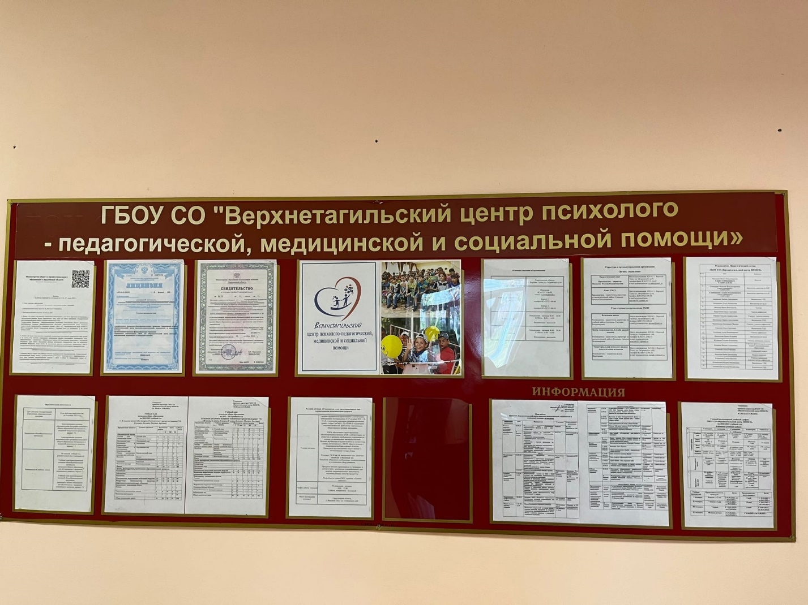

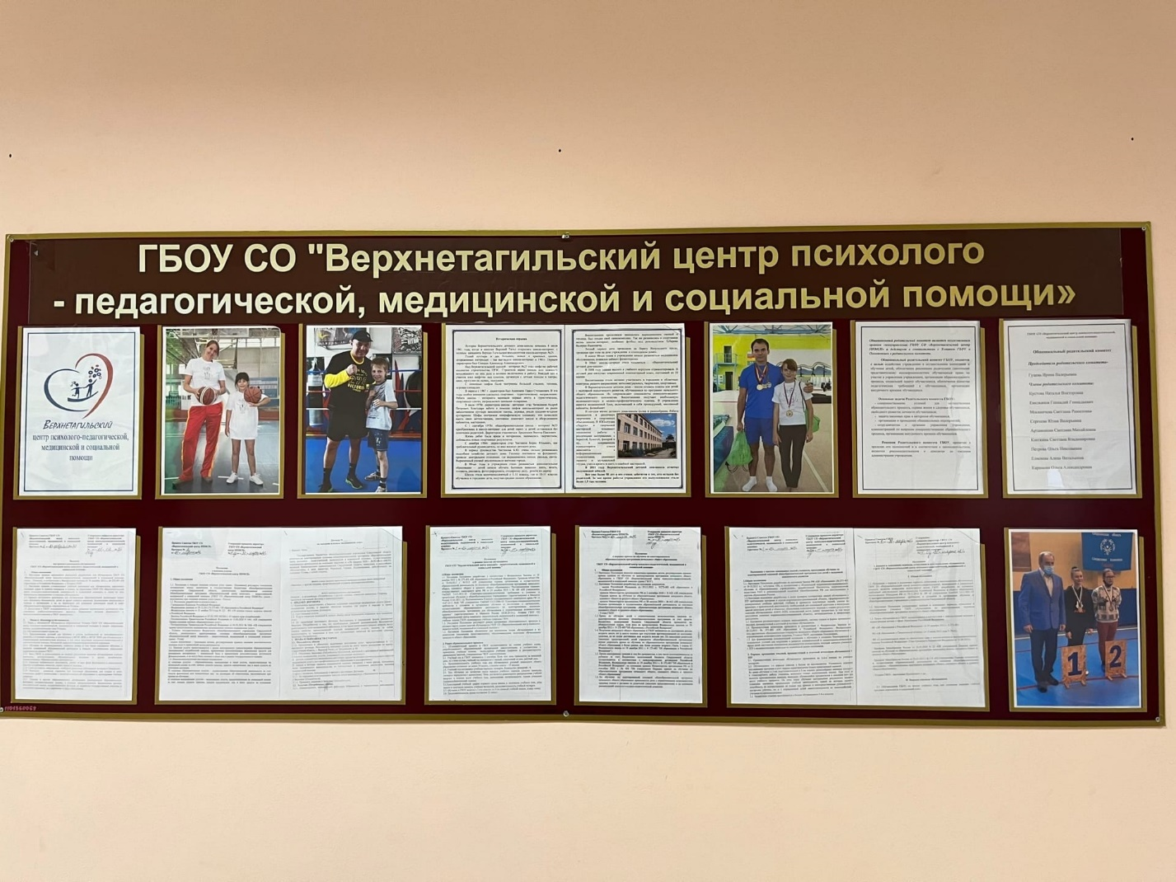

**Приложение 4 (продолжение)**

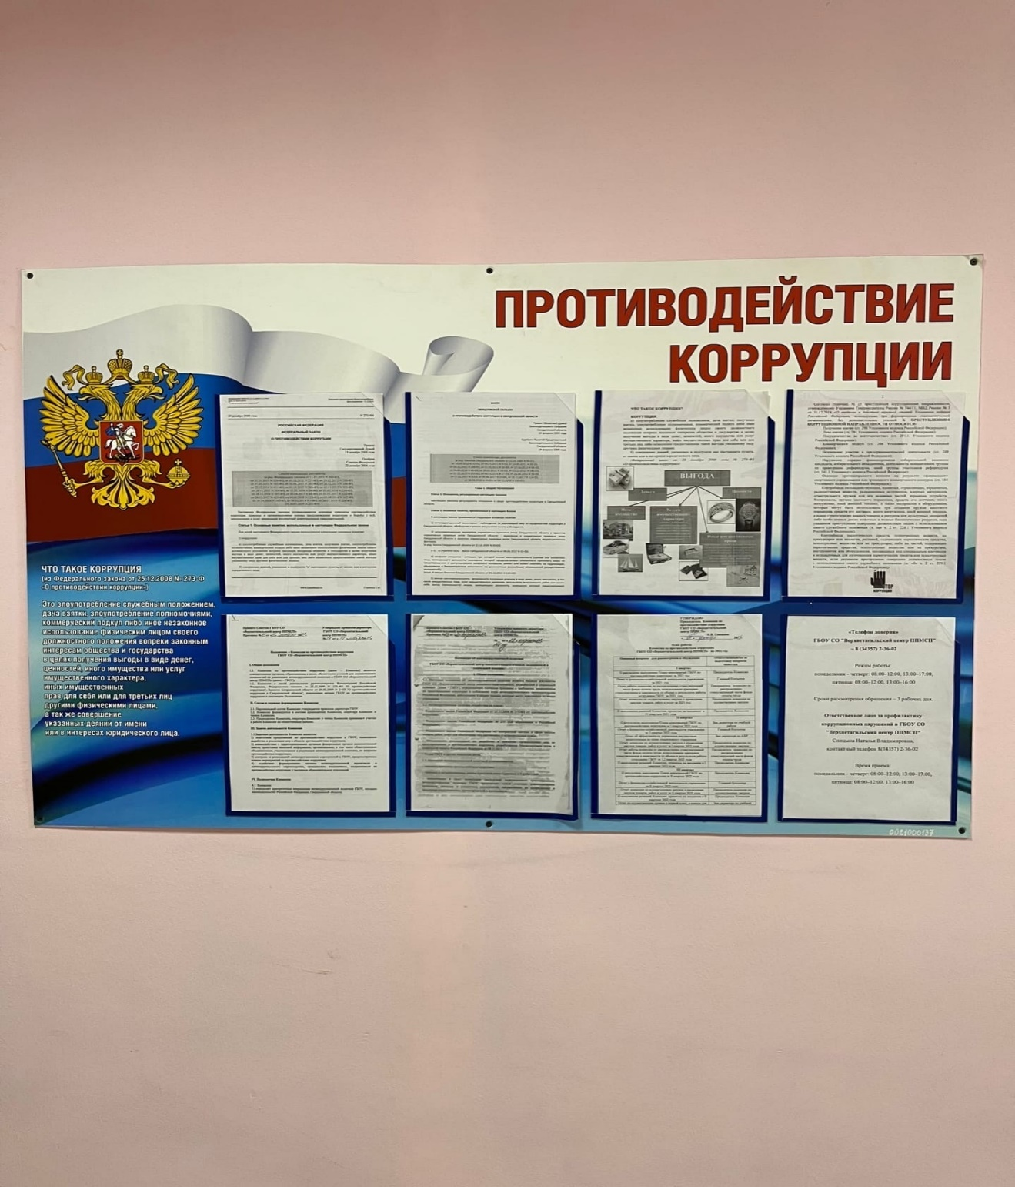

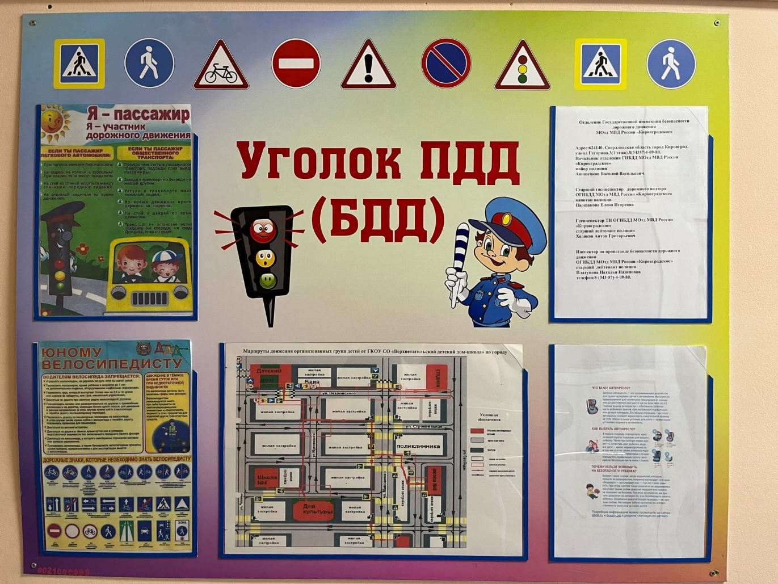

**Приложение 4 (продолжение)**

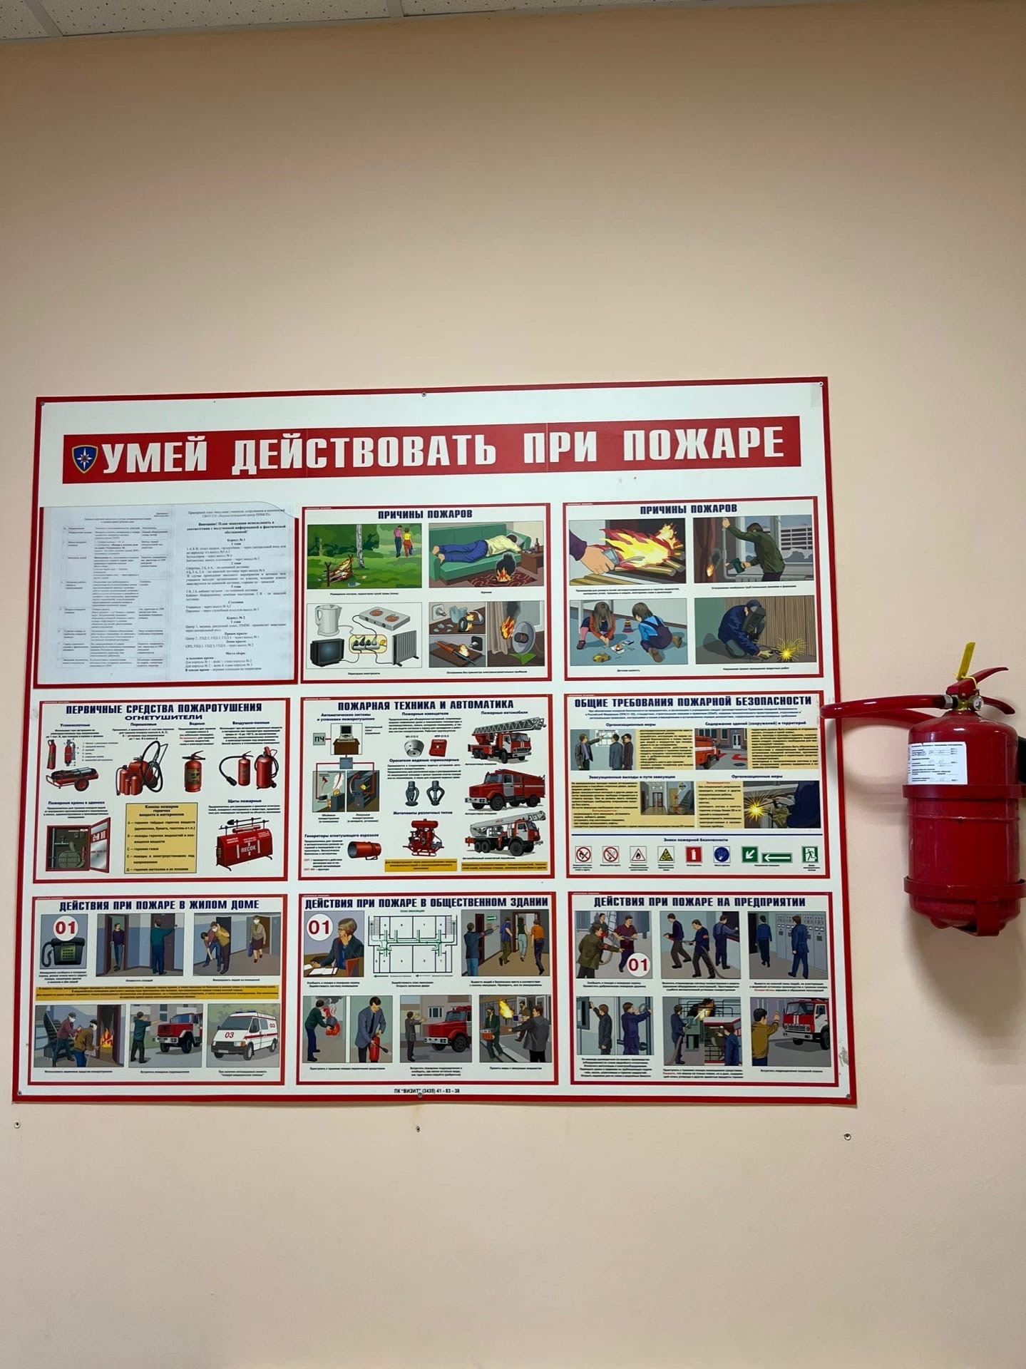

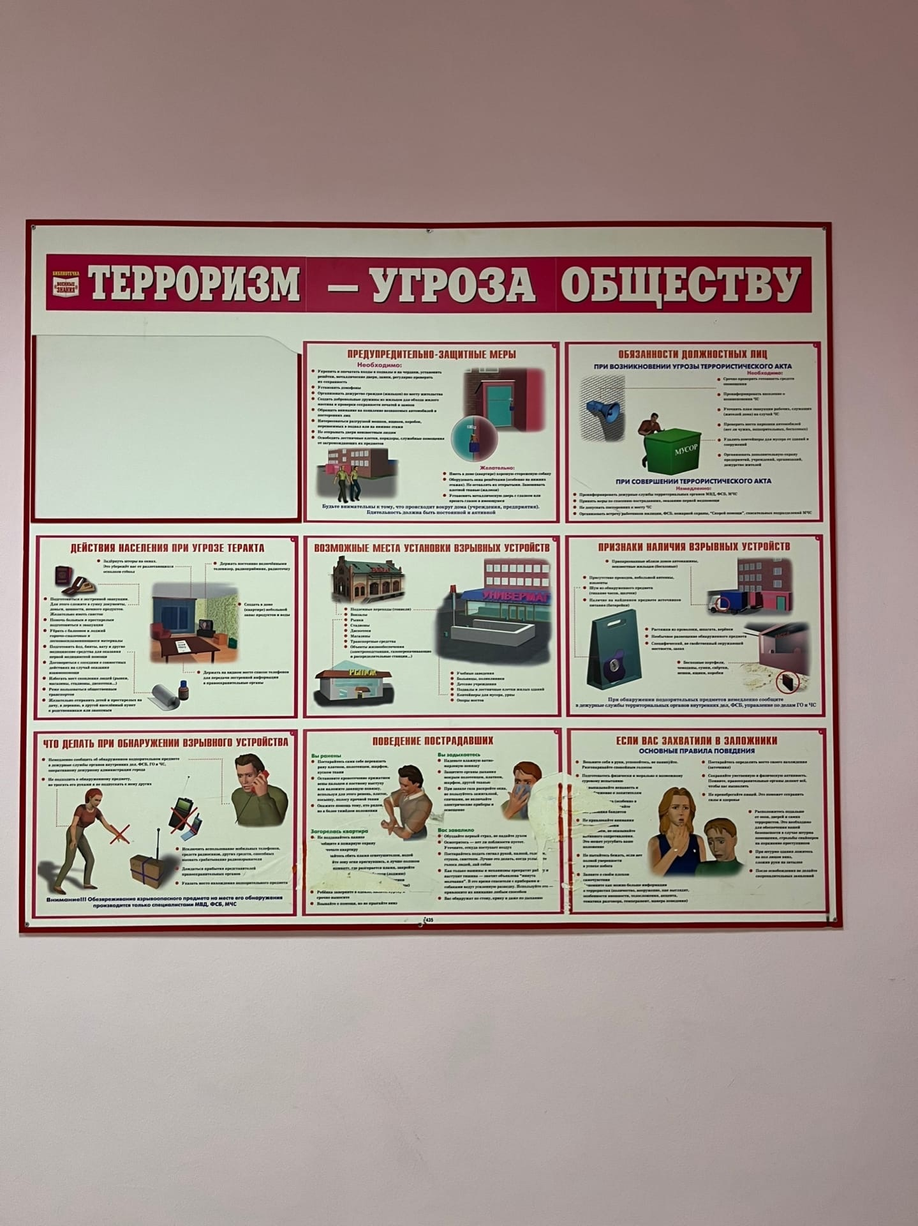

**Приложение 4 (продолжение)**

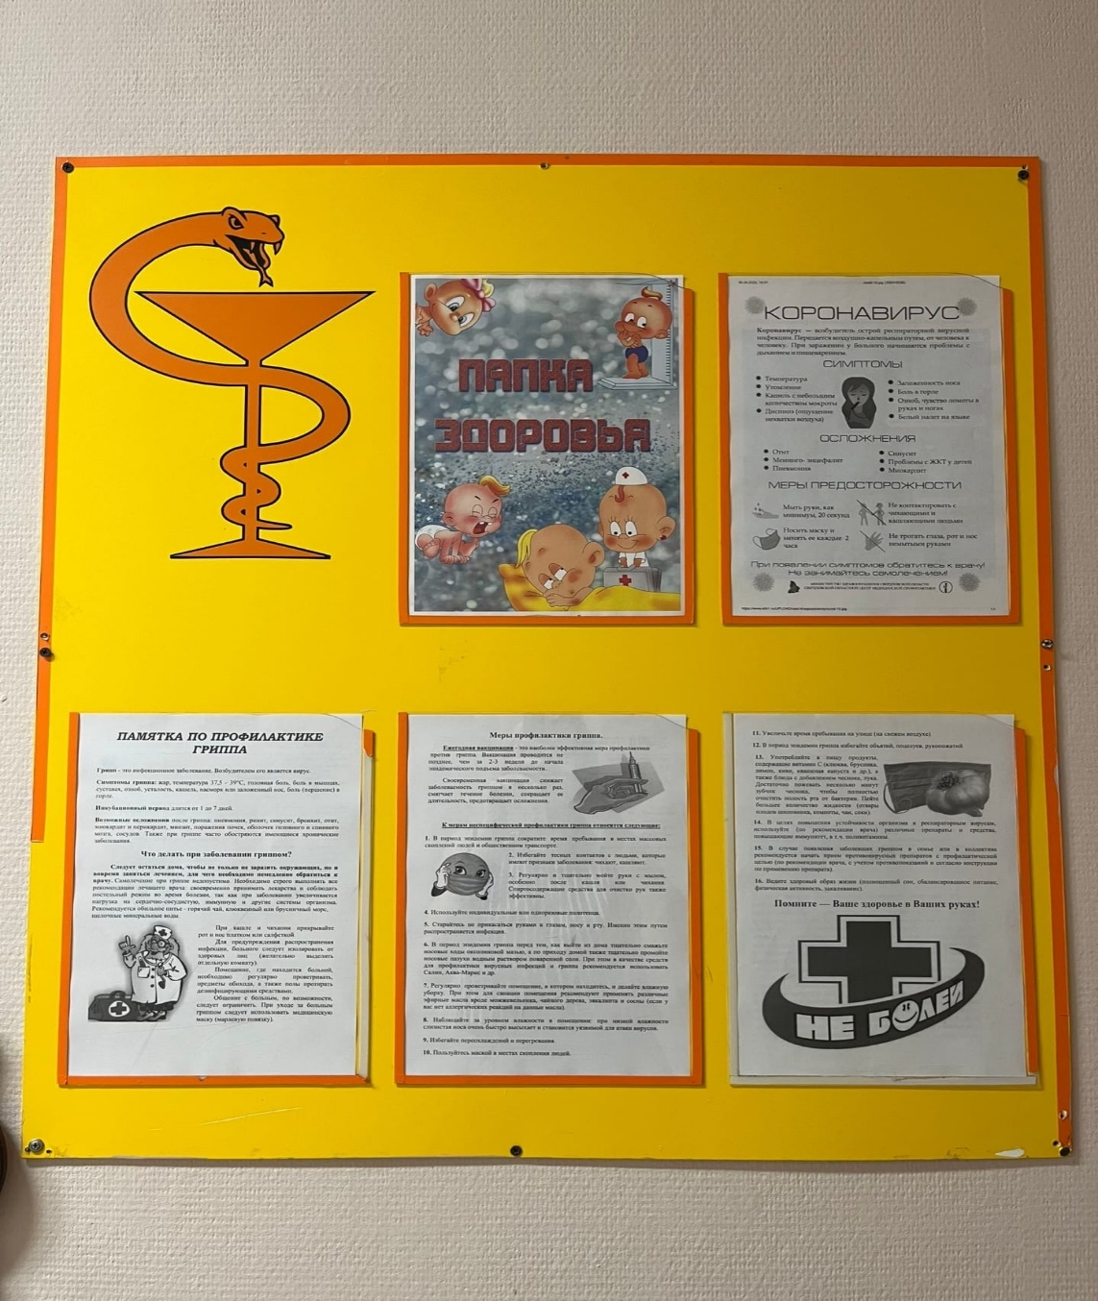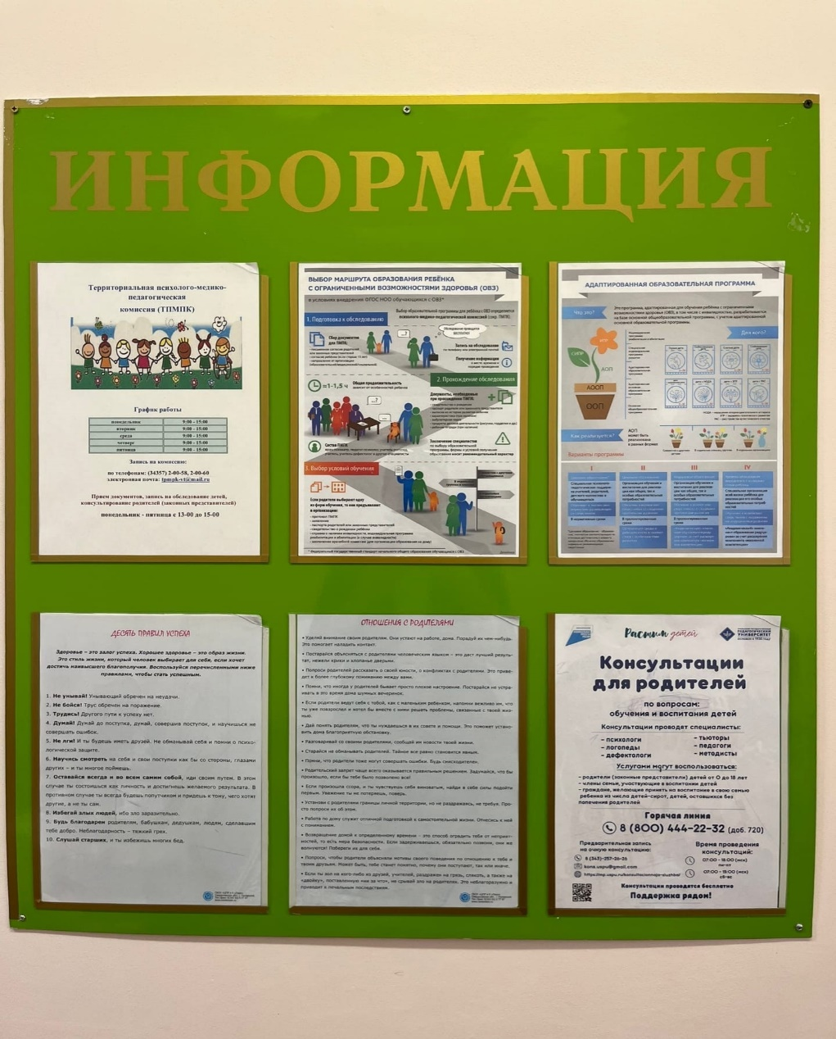

**Приложение 5**

**План вебинаров для родителей на учебный год**

|  |  |
| --- | --- |
| **Месяц** | **Тема вебинара** |
| Сентябрь | «Родительская любовь и воспитание» |
| Октябрь | «Типичные ошибки в воспитании детей» |
| Ноябрь | «Стили семейного воспитания и их влияние на формирование личности ребенка» |
| Декабрь | «Запреты без конфликтов» |
| Январь | «Почему ребенок стал трудным?» |
| Февраль | «ЕГЭ и ОГЭ: как помочь ребенку избежать стресса перед экзаменами?» |
| Март | «Детская агрессия и способы ее снятия» |
| Апрель | «Позитивные родительские установки как фактор успешного воспитания» |
| Май | «Безопасные каникулы» |

**Приложение 6**

**Темы родительских собраний:**

|  |  |  |  |
| --- | --- | --- | --- |
| **№** | **Темасобрания** | **Сроки**  **проведения** | **Ответственные** |
| **1 класс** | | | |
| 1 | «Трудности адаптациипервоклассниковкшколе.Каких преодолеть?» | Iчетверть | Классныйруководитель |
| 2 | «Первые трудности обучения в школе. Как помочь ребенку?» | IIчетверть | Классныйруководитель |
| 3 | «Воспитаниенравственныхпривычеки культурыповедениямладшего школьника» | IIIчетверть | Классныйруководитель |
| 4 | «Организациясемейногочтения» | IVчетверть | Классный  руководитель |
| **2класс** | | | |
| 1 | «Первыеуроки – первые оценки» | Iчетверть | Классный  руководитель |
| 2 | «Рольсемьиишколыввоспитании  здоровогопоколения» | IIчетверть | Классный  руководитель |
| 3 | «Какпреодолетьзастенчивостьи  неуверенностьребёнка» | IIIчетверть | Классный  руководитель |
| 4 | «Семейныетрадицииворганизации  жизнедеятельностиребенкамладшего школьноговозраста» | IVчетверть | Классныйруководитель |
| **3класс** | | | |
| 1 | «Значениесемейныхтрадицийв  формированииуребёнкажеланиятрудиться» | Iчетверть | Классныйруководитель |
| 2 | «Мыдружимскнигой» | IIчетверть | Классный  руководитель |
| 3 | «Ролькнигивразвитии  интеллектуальныхуменийребёнка» | IIIчетверть | Классный  руководитель |
| 4 | «Секретныймирнашихдетейили  ребенокиулица» | IVчетверть | Классный  руководитель |
| **4класс** | | | |
| 1 | Диалогмладшегошкольникасо  взрослымкакспособпонятьмирисамогосебя. | Iчетверть | Классныйруководитель |
| 2 | Рольсемьиишколывформировании  уребёнкаинтересакучению | IIчетверть | Классный  руководитель |
| 3 | Поговоримодружбе | IIIчетверть | Классный  руководитель |
| 4 | «Досвидания,школа!Здравствуй,  лето!» | IVчетверть | Классный  руководитель |

**Приложение 7**

**Темы библиотечных выставок для родителей**

|  |  |  |
| --- | --- | --- |
| **Срок реализации** | **Тема выставки** | **Ответственный** |
| I четверть | «Читаем всей семьей» | Библиотекарь |
| II четверть | «Шпаргалки для обучения» | Библиотекарь |
| III четверть | «Книги для всей семьи» | Библиотекарь |
| IV четверть | «Что мы будет читать летом?» | Библиотекарь |

1. Стребелева, Е. А. Специальная дошкольная педагогика / Е. А. Стребелева. — Москва: Academia, 2017. — 576 c.